Projektarbete i Kursen energifysik

Fotovoltceller

och dess tillämpningar

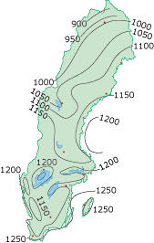

Årlig solinstrålning i Sverige mot 30° sydlutande yta (kWh/m2).
(Ångström Solar Center:2003)

2003-02-20

Stefan Gustafsson F4t

Inledning
Enligt mätdata på framsidan uppgår solinstrålningen i Sverige till omkring 1200KWh/m² och år. Det finns teknik för att omvandla solljusets energi till elektrisk energi. Detta sker helt utan rörliga delar och bidrar varken till nedsmutsning eller växthuseffekt. Hur fungerar en fotovoltcell, vilka tekniska lösningar finns och vilka användningsområden har de? Detta är frågor jag önskat besvara med detta projektarbete.

Solstrålning
Energin som når oss i form av solljus har sitt ursprung i fusionsprocesser i solens kärna. Väte omvandlas till helium varvid solens yttre, fotosfären, upphettas och utsänder ljus. Solstrålningen som når jordens atmosfär är i medeltal ungefär 1.4 10³ W/m² vilket innebär att solen har en effekt av 4 10²⁶ W. (Krane:1988)

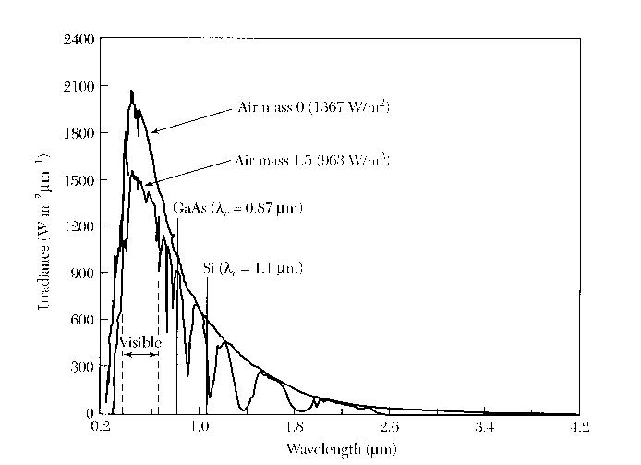
Solstrålningens intensitet utanför atmosfären då jorden, i sin omloppsbana, befinner sig på medelavstånd till solen är definierad som solkonstanten och har ett värde av 1367 W/m². Vid jordytan har ljuset, mestadels på grund av spridning och absorbtion i atmosfären, en lägre intensitet. Intensitetsminskningen beror primärt på hur långt solljuset färdats i atmosfären, hur mycket massa som passeras. Ett mått på detta är ”air mass” (AM) vilket definieras som 1/cosφ, där φ är vinkeln mellan solen och vertikalplanet. (Sze:2002) ”Air mass” anger således förhållandet mellan solstrålarnas väg genom atmosfären och väglängden då solen står i zenit.

Solljuset effekt per areaenhet per våglängdsenhet.(Sze:2002)

Figuren ovan visar två kurvor av solens spektrala irradians. Övre kurvan representerar solens spektrum utanför atmosfären (AM 0). Detta spektrum är relevant för exempelvis satelliter i omlopp kring jorden. Verkningsgraden för solceller anges vid AM 1.5. Detta spektrum representerar solljuset vid jordytan då infallsvinkeln är 48°. Vid denna vinkel är intensiteten 963 W/m². (Sze:2002)

Solceller av kristallint kisel
Solceller har funnits tillgängliga på marknaden i över 30 år. De första produkterna var baserade på kristallint kisel, samma teknik som fortfarande dominerar marknaden. (Ångström Solar Center:2003)
Solceller av denna typ består av en grund pn-övergång vid ytan, en frontkontakt i form av ett fingermönster, en bakre heltäckande kontakt samt ett antireflexskikt på cellens främre yta. (Sze:2002)
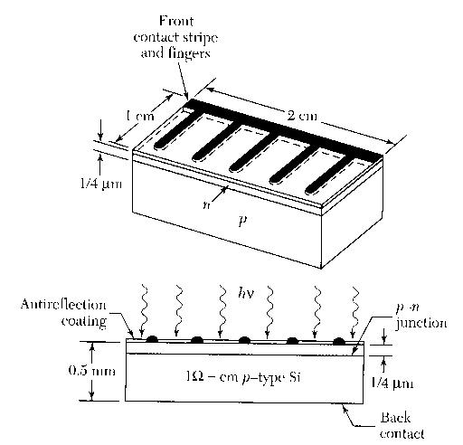
Schematisk bild över en kiselsolcell (Sze:2002)

Den principiella funktionen för en solcell är att ljuset exciterar elektroner till ledningsbandet varvid hål bildas i valensbandet. Karakteristiskt för en pn-övergång är att det finns ett elektriskt fält över utarmningsområdet. Detta fältet separerar positiva och negativa laddningar så att hålen drivs över till p-sidan och elektronerna till n-sidan. Spänningen över cellen uppkommer när de av ljuset genererade laddningsbärarna anrikas på p- respektive n-sidan (Boysen, Broman:1991)
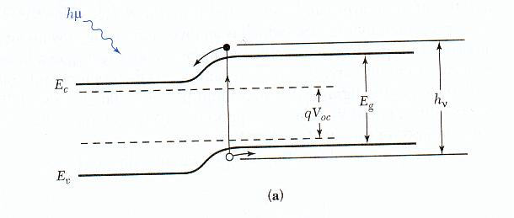
När cellen exponeras för solens spektra bidrar de fotoner med en energi (hν) som är lägre än bandgapet E_{g} inte till att generera någon ström medan de fotoner med energi större än bandgapet bidrar med energin E_{g}.
Fotonenergi större än E_{g} förloras som värme. (Sze:2002)
Energiband i en pn-övergång under belysning av solljus.(Sze:2002)

Följande kopplingsschema motsvarar en solcell.
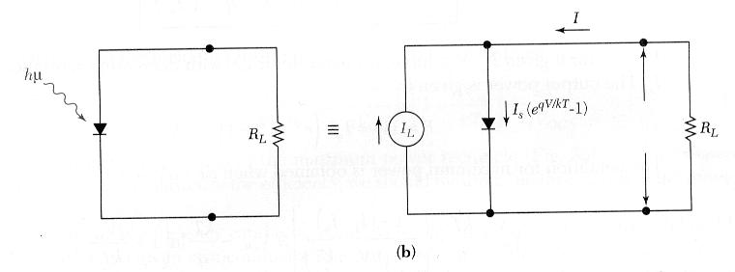
Solstrålarnas excitationen av laddningsbärare genererar strömmen I_{L}, I_{s} är diodens mättnadsström och R_{L} är motståndet vi belastar över. Den ideala ström- spänningskarakteristiken ges då av: I = I_{s}(e^{qV7kT}-1) - I_{L}.
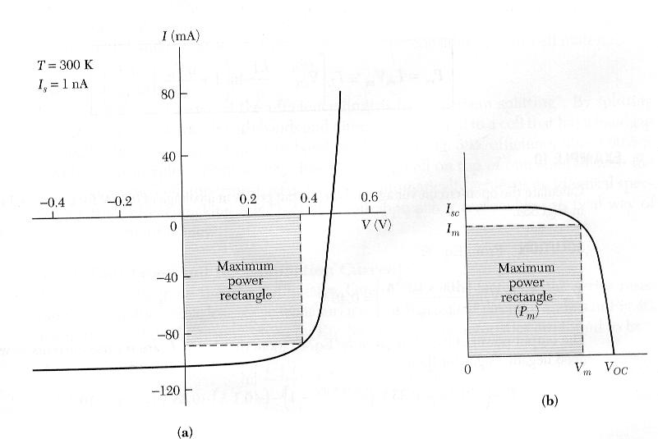
- Ström- spänningskarakteristik för en solcell under belysning. (b) Invertering av (a) med avseende på strömmen.

Den skuggade rektangeln ger maximala effektuttaget ur en cell. För att erhålla denna effekt ska solcellen belastas korrekt. Nära 80% av produkten I_{SC}V_{OC} kan erhållas där I_{SC} är kortslutningsströmmen och V_{OC} är tomgångsspänningen. Fyllnadsfaktorn definieras som P_{m}/ I_{SC}V_{OC} och ett högt värde är önskvärt. Teoretiska beräkningar vid AM 1.5 förhållanden ger ett maximum för verkningsgraden på omkring 29% för halvledare med bandgap mellan 1-2 eV. Enklaste sättet att öka begränsningen i verkningsgrad är att dela upp spektrat. Genom att dela upp solljuset i smala energiband och rikta varje band till en cell med optimalt bandgap för våglängden är verkningsgrader över 60% i princip möjliga. Genom att stapla celler ovanpå varandra , med största bandgapet överst, kan man på liknande och mycket mer praktiskt sätt åstadkomma en ökning i effektivitet. Detta sker i kommersiella tandemceller. I själva verket blir verkningsgraderna betydligt lägre. Detta beror på bland annat på serieresistans samt på rekombination av laddningsbärare i utarmningsområdet. (Sze:2002)
I praktiken har en kiselcell en verkningsgrad på 11-15%. (SolEl 00-02:2001)

Tunnfilmssolceller
Solceller av kristalint kisel måste vara ganska tjocka för att absorbera solljuset. De flesta andra halvledare absorberar ljus mycket bättre. Med dessa kan solceller tillverkas med en tjocklek av endast några mikrometer. Då behövs en mycket liten mängd av den dyra halvledaren som kan läggas på ett billigt substrat, exempelvis glas. (Boysen, Broman:1991)

Det finns flera tunnfilmsmetoder att belägga stora ytor. Förångning, förstoftning samt utfällning från gasfas är några. De lämpar sig väl för hög produktionshastighet och automatisering. För kiselmoduler måste man tillverka skivor, någon kvadratdecimeter stora, och styckehantera dessa vid celltillverkningen. I det sista steget monteras dessa ihop till moduler. Tunnfilmsmoduler kan däremot tillverkas direkt genom att de skikt som bygger upp cellen ristas mekaniskt eller med en laser på ett sådant sätt att seriekoppling av lämpligt antal celler sker.(Ångström Solar Center:2003)

Solceller av amorft kisel
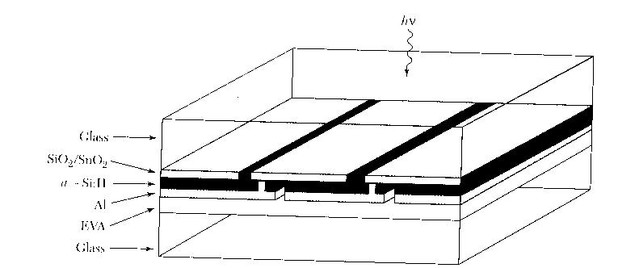
Seriekopplad cell av amorft kisel.(Sze:2002)

Cellstrukturen för en cell av amorft kisel framgår av bilden. Den består av en transparent framkontakt av S_{i}O₂/S_{n}O₂ som deponeras på ett substrat av glas. Sedan mönstras skiktet med en laser. Nästa steg är att deponera en p-i-n-övergång vilket sker via gasurladdning med kisel och silan. Efter deponeringen mönstras skiktet av amorft kisel med ett andra lasersystem. Ett lager av aluminium förstoftas sedan på den återstående kiseln. Även detta lager mönstras med laser. Denna cell har den lägsta tillverkningskostnaden och har en effektivitet på 5%. (Sze:2002)

Tandemceller
Genom att stapla celler med olika bandgap på varandra med det största bangapet överst utnyttjar man energin i ljusets spektra bättre.
Användningen av tandemsolceller baserade på III-V halvledare har blivit en succé inom rymdområdet. Närmare 25% verkningsgrad uppnås i de kommersiella produkterna. Man kalkylerar med att 34% verkningsgrad kan uppnås med samma teknik som nu används för trippelsolceller.(SolEl 00-02:2001)

CIGS
Med CIGS avses tunnfilmssolceller baserade på Cu(In,Ga)Se₂. Forskning på denna typ av tunnfilmssolceller bedrivs bland annat på Ångström Solar Center. De avser att ta fram solcellsmoduler till låg kostnad som lämpar sig för tillverkning i stor skala.(Ångström Solar Center:2001)
Forskargruppen lyckades år 2000 sätta världsrekord för en viss typ av solceller. Deras tunnfilmsmodul uppnådde en verkningsgrad på 16.6%.(Silveira:2001)

Nanokristallina solceller
Den nanokristallina solcellen är, till skillnad från övriga typer av tunnfilmssolceller, en fotoelektrokemisk solcell, den innehåller en redoxelektrolyt i flytande form. Ljus absorberas av färgämnesmolekyler fästa vid nanokristaller av TiO₂. Nanokristallerna packas till en film på ett genomskinligt ledande substrat. Redoxelektrolyten fyller porerna i filmen. Slutligen placeras en motelektrod nära den infärgade TiO2 elektroden.
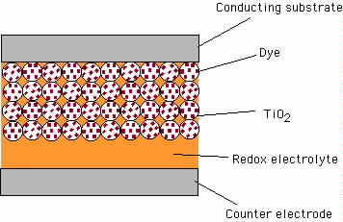
Ljus absorberas av färgämnet (färgämnet exciteras). En elektron injeceras från det exciterade färgämnet in i den nanokristallina TiO₂-filmen. Det oxiderade färgämnet reduceras av jodid, grundformen av färgämnet och trijodid bildas. Den injecerade elektronen transporteras genom den nanokristallina TiO₂-filmen till bakkontakten. Elektronen samlas upp för att utföra ett arbete i en yttre krets. Elektronen återförs vid motelektroden där den reducerar trijodid till jodid.
Nanokristallina solceller med verkningsgrad på 10% har uppnåtts. På Ångström Solar Center har en tillverkningsmetod för att producera flexibla celler med pressteknik utvecklats. Fördelen med denna metod är att den är snabb och billig. För närvarande håller sig verkningsgraden på 5% för denna typ av celler.(Ångström Solar Center:2003)

Tillämpningar
Solceller används i en mängd skiftande tillämpningar. En praktisk uppdelning är följande:
- Konsumentprodukter (klockor,fickräknare etc) med en effektnivå under 1%. I denna kategori är det de billiga cellerna av amorft kisel som dominerar.
- Egenförsörjda system som sommarstugor, båtar, husvagnar och fyrar etc. Egenförsörjda system arbetar utan anslutning till elnätet. Den genererade energin används direkt eller lagras i batterier för att utjämna produktion och konsumtion av energin. Gemensamt för dessa anläggningar är att de består av delsystemen solcellsgenerator (solceller och bärstrukturer), laddningsregulator och batterier. Ibland används även växelriktare för att omvandla likström till nätspänning så att vanliga elapparater kan användas.
- Nätanslutna system (solceller på enstaka hus, bebyggelsegrupper och kraftverk) med solcells effekt på några kW och uppåt. (Boysen, Broman:1991)

1998 stod enkristallint- och polykristallint kisel för en marknadsandel på 90%, amorft kisel 6% och tunnfilm (CIGS och CdTe) 2%.(SolEl 00-02:2001)

Som en del av samarbetet inom International Energy Agency samanställs årligen en ”International Survey Report” som behandlar status för solcellsområdet baserat på information från tjugo medlemsländer. I slutet av 1999 fanns i de rapporterande länderna drygt 510MW_{p} installerad solcellseffekt. Den sammanlagda effekten har ökat med 25% per år mellan 1992 och 1998. Mellan 1998 och 1999 var tillväxten drygt 30%. Den ökade tillväxten beror framförallt på stora satsningar i Japan som stod för 60% av nyinstallationerna. Tillsammans svarade Japan, USA och Tyskland för hela 87% av de 121MW_{p} som installerades under 1999.
(SolEl 00-02:2001)

Icke nätanslutna sytem har dominerat marknaden fram till 1998. 1999 var ca 53% av den totala installerade effekten nätanslutna anläggningar. I Sverige är fortfarande 90% icke nätanslutna system. Som kontrast till detta representerar nätanslutna anläggningar ca 80% av installerad effekt i Tyskland och Schweiz. Den snabba ökningstakten för distribuerade nätanslutna anläggningar drivs huvudsakligen fram av subventionsprogram i Japan, Tyskland, USA, Nederländerna och Tyskland. (SolEl 00-02)

Diskussion
Elproduktion med solceller sker idag med väl beprövad och driftsäker teknik. Vidare är denna elproduktion helt fri från avgaser och avfall, med vissa undantag där miljöfarliga tungmetaller används i cellerna. Eftersom Sverige kan använda vattenkraft som buffert är elproduktion med solceller, utan lagring av elektrisitet, fullt möjlig. En invändning mot detta är dock att största produktionen sker under sommarhalvåret när vattenkraften har överskottskapacitet.( Boysen, Broman:1991)
Priset för el producerad med befintlig solcellsteknik har varit för dyr för att locka till någon större utbyggnad. I Sverige har den största betydelsen därför varit för egenförsörjnde system med måttlig energiförbrukning. Subventioner i exempelvis Japan har visat att intresset är stort för solcellsbaserad elkraft om priset blir mer förmånligt. När det gäller att få billigare celler på marknaden är hoppet stort på tunnfilmsmoduler där teknik från fönsterindustrin kan bli tänkbar.(Ångström Solar Center)

Referenser
Krane K.; Introductory nuclear physics; 1998 USA
Boysen A. Broman L.;Solsverige; 1991 Sverige
SolEL 00-02 Tillämpat program för solcellssystem Årsrapport 2000; 2001Sverige
Silveira S.; Building Susainable energy systems Swedish experiences; 2001 Sverige
Sze S.;Semiconductor devices Physics and Technology 2nd edition; 2002 USA
Ångström Solar Center; http://www.asc.angstrom.uu.se/; 2003

